**新 书 推 荐**

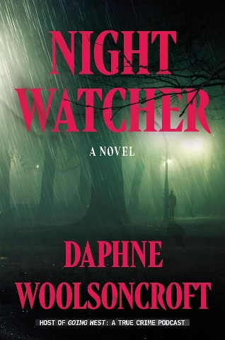**中文书名：《守夜人》**

**英文书名：NIGHT WATCHER: A Novel**

**作 者：Daphne Woolsoncroft**

**出 版 社：Grand Central Publishing**

**代理公司：UTA/ANA/Jessica**

**页 数：336页**

**出版时间：2025年7月**

**代理地区：中国大陆、台湾**

**审读资料：电子稿**

**类 型：惊悚悬疑**

**内容简介：**

**诺拉·斯特拉特（Nola Strate）是俄勒冈州波特兰市午夜电台电话连线节目的主持人，她的工作是倾听听众讲述与闹鬼和神秘目击事件相关的故事。然而，在一个雾气弥漫、潮湿的夜晚，一位来电者描述了一个诡异的场景，勾起了诺拉多年前从连环杀手手中逃脱的记忆。她恐惧地意识到，那个人回来了，要完成他那未完成的事。**

诺拉·斯特雷特被盯上了——这是第二次。

小时候，在美国太平洋西北地区，诺拉曾与一个臭名昭著的连环杀手“潜伏者”正面交锋。长大后，她尽力想要忘记那段令人痛苦的经历。她在俄勒冈的家外安装了监控摄像头，自己也从未谈及过儿时的那次经历。如今，她接手了小有名气的父亲曾主持的热门电台电话连线节目“守夜”（Night Watch）。正当一系列巧合让诺拉感觉自己再次被跟踪时，一个听众在家中遭遇入侵者，并在“守夜”节目中实时分享了相关事件。对方的描述让诺拉感到毛骨悚然，那太熟悉了。诺拉确信，那名杀手已经再次现身，而且正向她而来。

随着那个在暗中隐匿的神秘邻居的出没，更多人受伤，警方却未严肃对待她的担忧。然而，证据竟指向她自己的父亲。诺拉决定像她的听众一样，成为一名“守夜人”，揭开“潜伏者”面具下的真相。

**作者简介：**



**达芙妮·伍尔森克罗夫特（Daphne Woolsoncroft）**，洛杉矶本地人。她是热门真实犯罪播客Going West的主持人和制作人，每期听众均达到15万至20万，月下载量超过200万。如果她没在撰写或研究真实的犯罪案件，那你会发现她或者是在旅行的路上——但旅行的目的地一定十分阴森，或者在影院看最新的恐怖电影，或者与她那只胖乎乎的英国斗牛犬杜威（Dewey）一起在沙发上阅读。

**感谢您的阅读！**

**请将反馈信息发至：版权负责人**

**Email**：**[Rights@nurnberg.com.cn](mailto:Rights@nurnberg.com.cn)**

安德鲁·纳伯格联合国际有限公司北京代表处

北京市海淀区中关村大街甲59号中国人民大学文化大厦1705室, 邮编：100872

电话：010-82504106, 传真：010-82504200

公司网址：[http://www.nurnberg.com.cn](http://www.nurnberg.com.cn/)

书目下载：<http://www.nurnberg.com.cn/booklist_zh/list.aspx>

书讯浏览：<http://www.nurnberg.com.cn/book/book.aspx>

视频推荐：<http://www.nurnberg.com.cn/video/video.aspx>

豆瓣小站：<http://site.douban.com/110577/>

新浪微博：[安德鲁纳伯格公司的微博_微博 (weibo.com)](https://weibo.com/1877653117/profile?topnav=1&wvr=6)

微信订阅号：ANABJ2002

